1. 注意事项
2. GUI版本

第1步：将空仓库Fork到自己的Github账号中

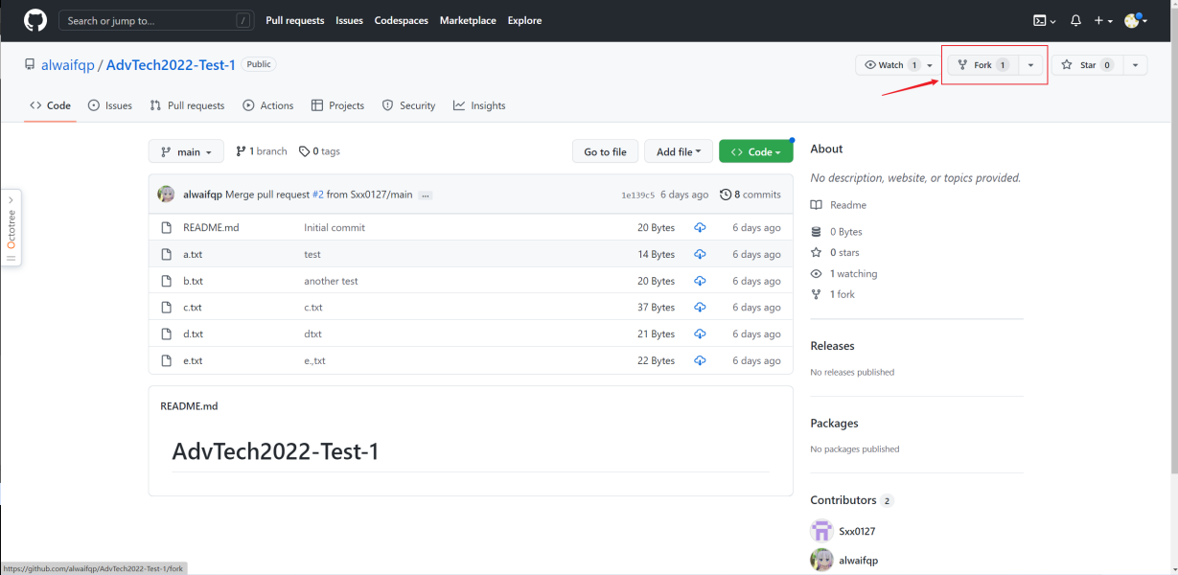

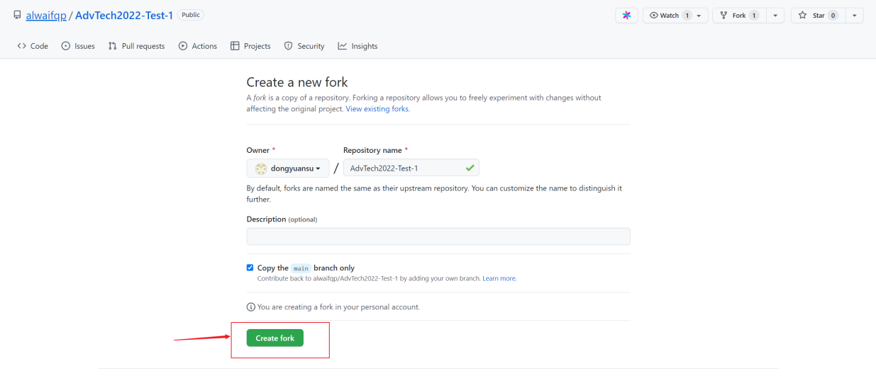

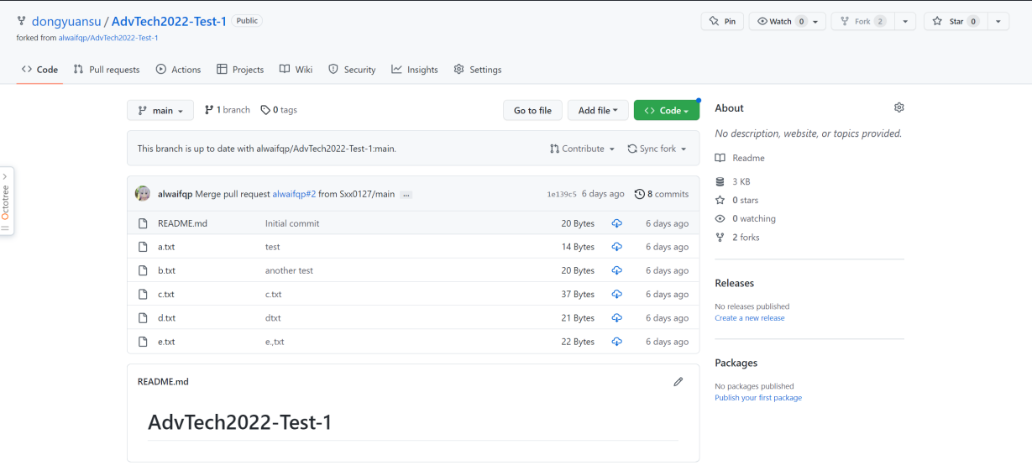

第2步：上传自己的代码到刚才Fork下来的仓库（**注意：所有文件放在一个文件夹内，命名方式：姓名-学号-指导老师**）

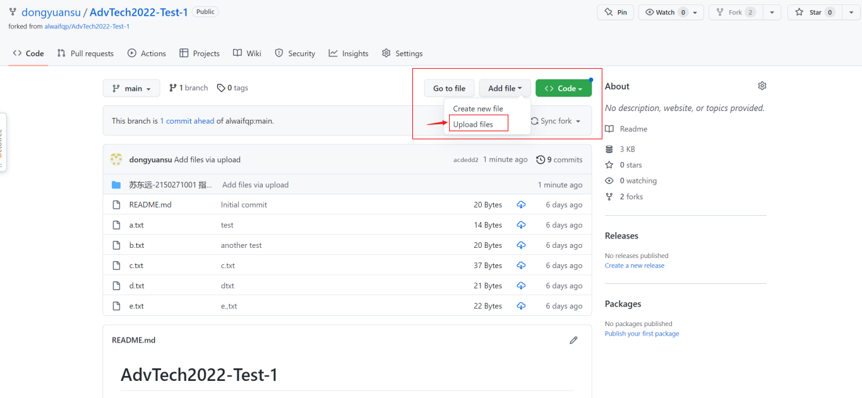

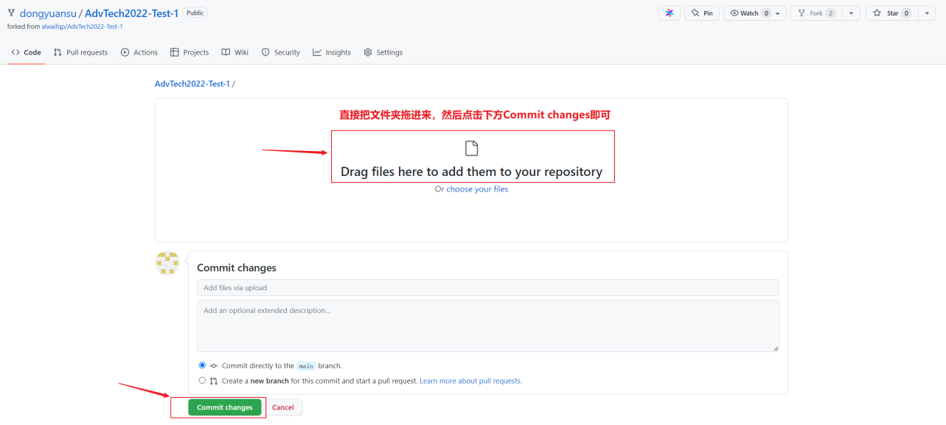

第3步：创建一个pull request，把代码提交到统一的Github账户中，等待管理员统一处理

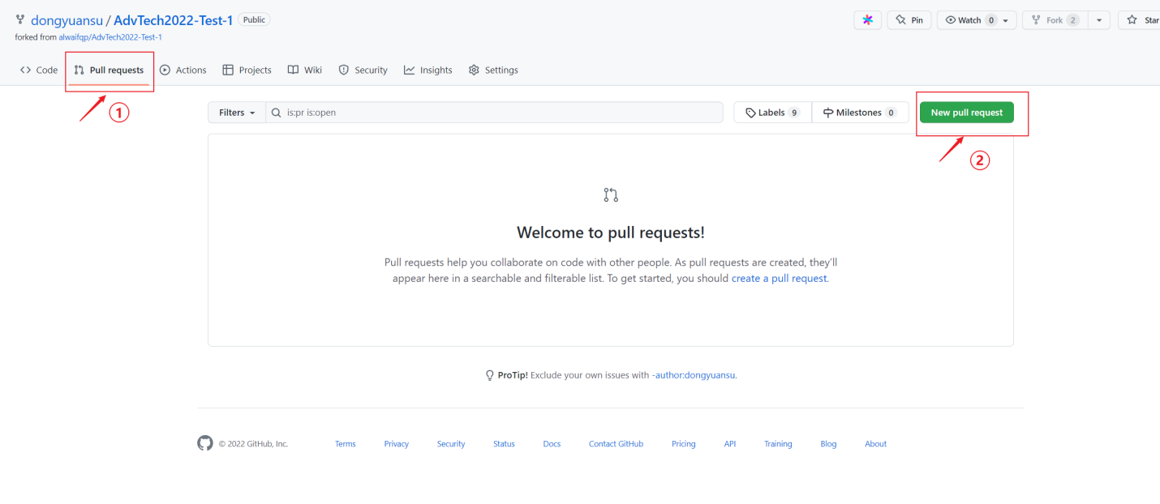

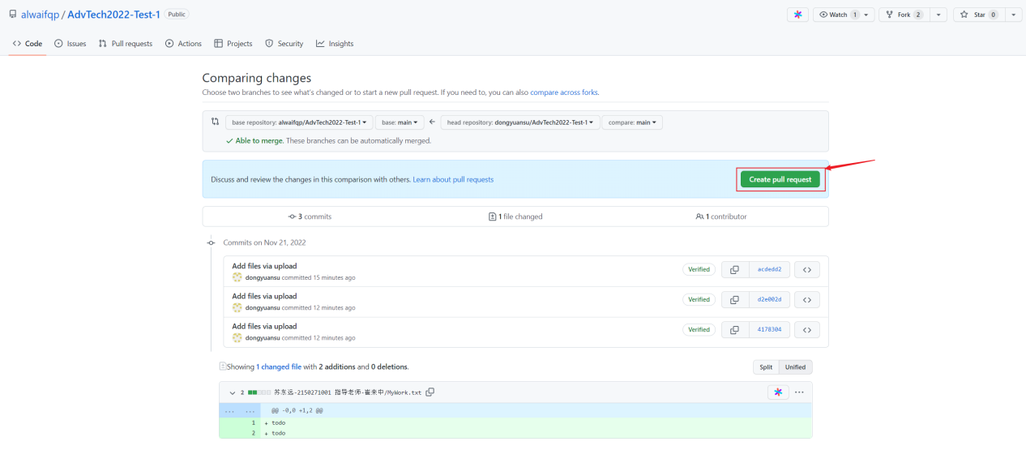

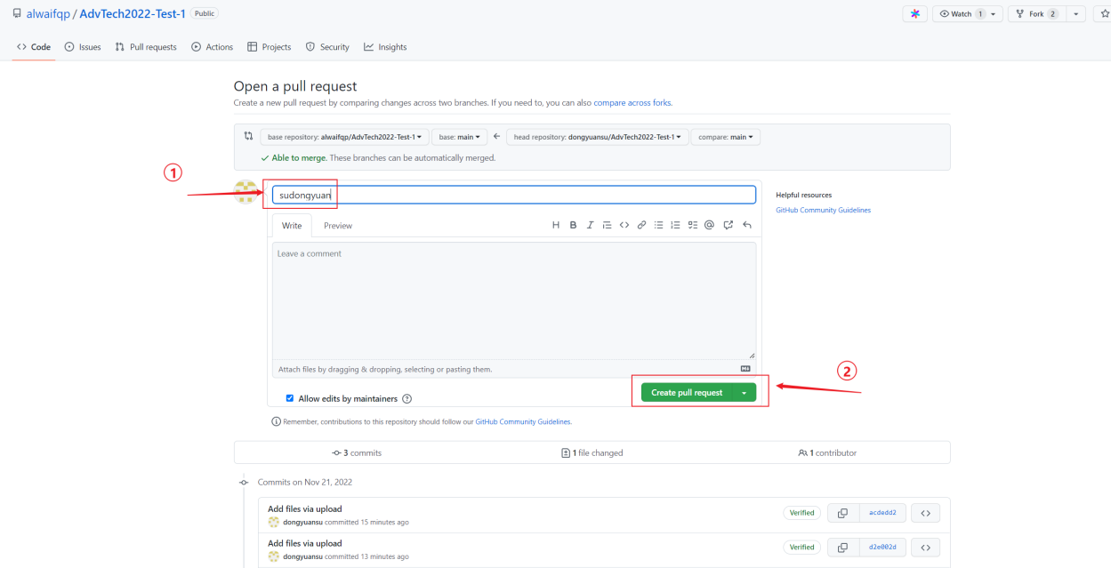

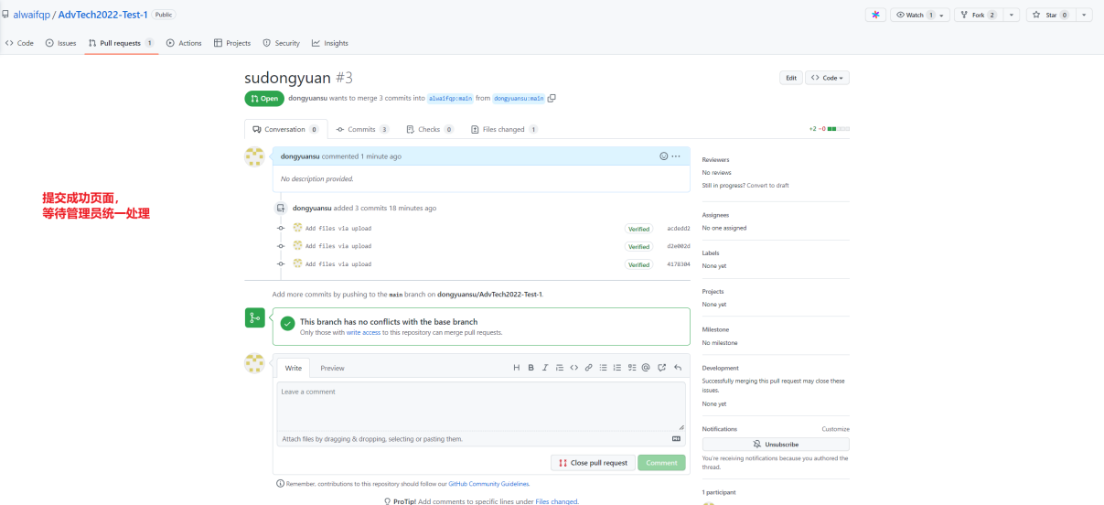

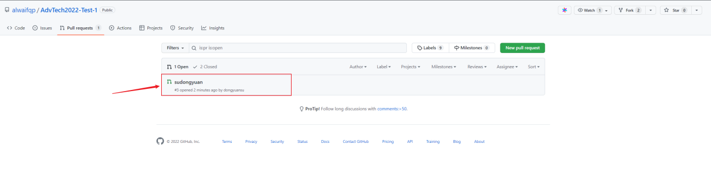

1. 命令行版本